**Работа с whl-пакетами**

1. Подготовил файл для дальнейшей работы. Разделил на два пакета server и client.
2. Установил утилиту cx_Freeze
3. Создал файлы setup_server.py и setup_client.py
4. Выполнил сборку whl-пакетов командами в соответствующей дириктории (server или client):

**python setup_server.py sdist bdist_wheel**

**python setup_client.py sdist bdist_wheel**

1. Скопировал файл .pypirc в домашнюю директорию. Изменил: repository: https://upload.pypi.org/legacy/

username: vdonets…..

password: ……..

1. Так как долго не получалось выгрузить проект на pypi установил пакет

**pip install twine**

1. Переходя в нужную директорию вводил команду:

**twine upload dist/\***

Это загрузило все файлы из директории **dist**, которые были созданы на предыдущем шаге(4).

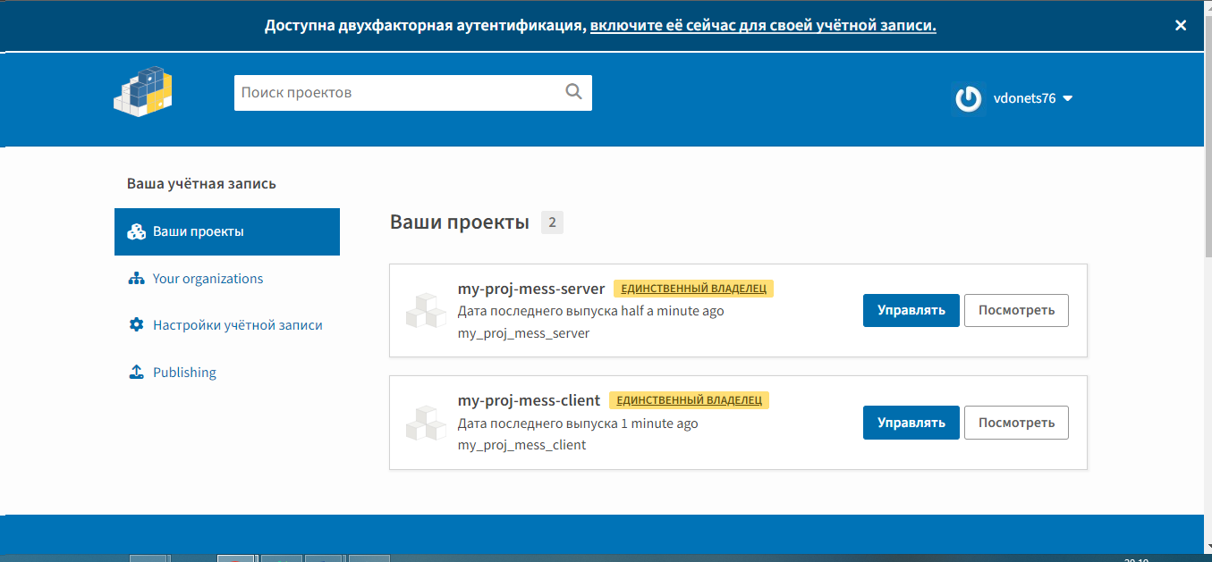

1. **pip install my-proj-mess-server**
2. **pip install my-proj-mess-client**

**Процедуру сборки созданного проекта с помощью утилиты cx_Freeze**

1. Настроим файлы-конфиги setup_server.py и setup_client.py
2. Выполнил сборку для сервера и клиента, воспользовавшись командами

**python setup_server.py build_exe**

**python setup_client.py build_exe**

Но прежде пришлось поменять версию cx_Freeze на 6.13.0, иначе выдавало ошибку **ModuleNotFoundError: No module named 'distutils.command.bdist_msi'**

1. После сборки появились папки bild с соответствующих директориях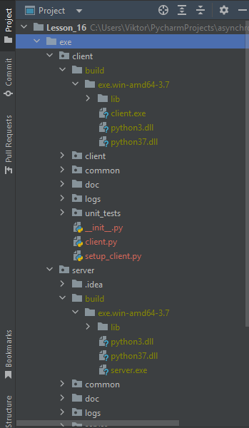
2. Запускаем сервер и регистрируем пользователей test1 и test2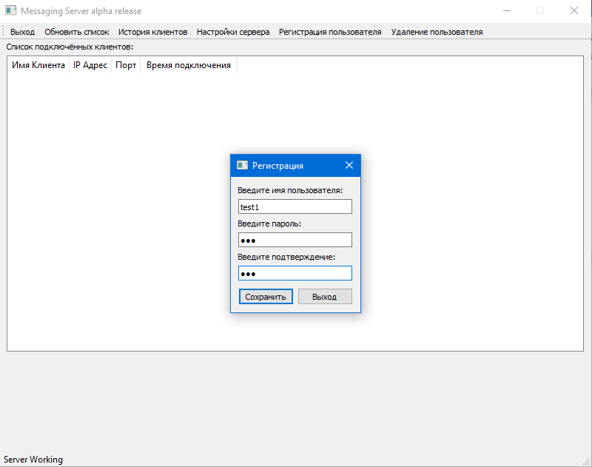

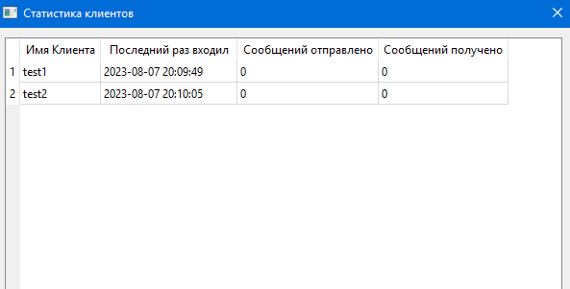

1. Теперь запускаем клиентов и добавляем контакты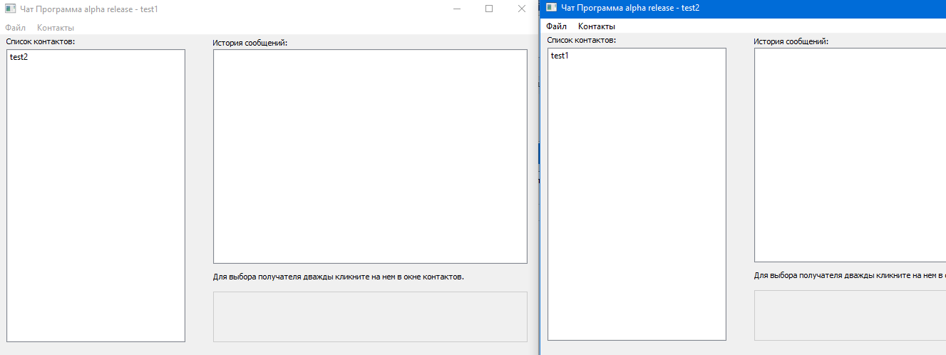
2. Начинаем переписку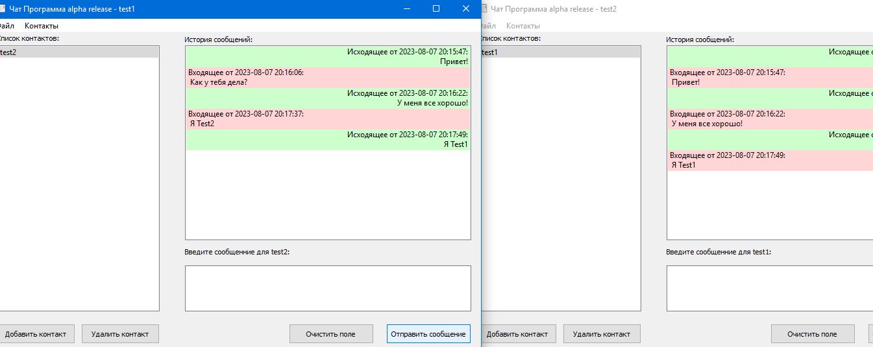
3. Это информация на сервере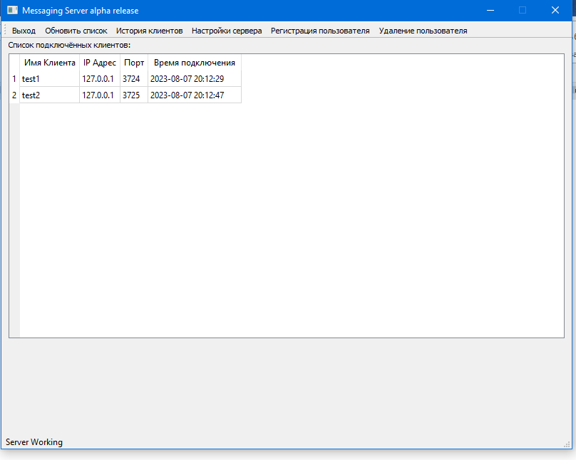и история клиентов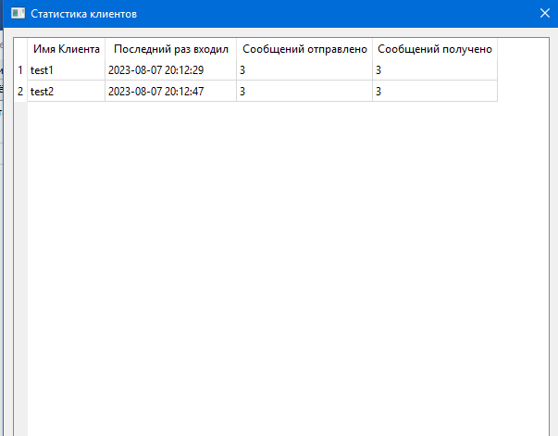
4. Закрываем test2 и пытаемся отправить ему сообщение 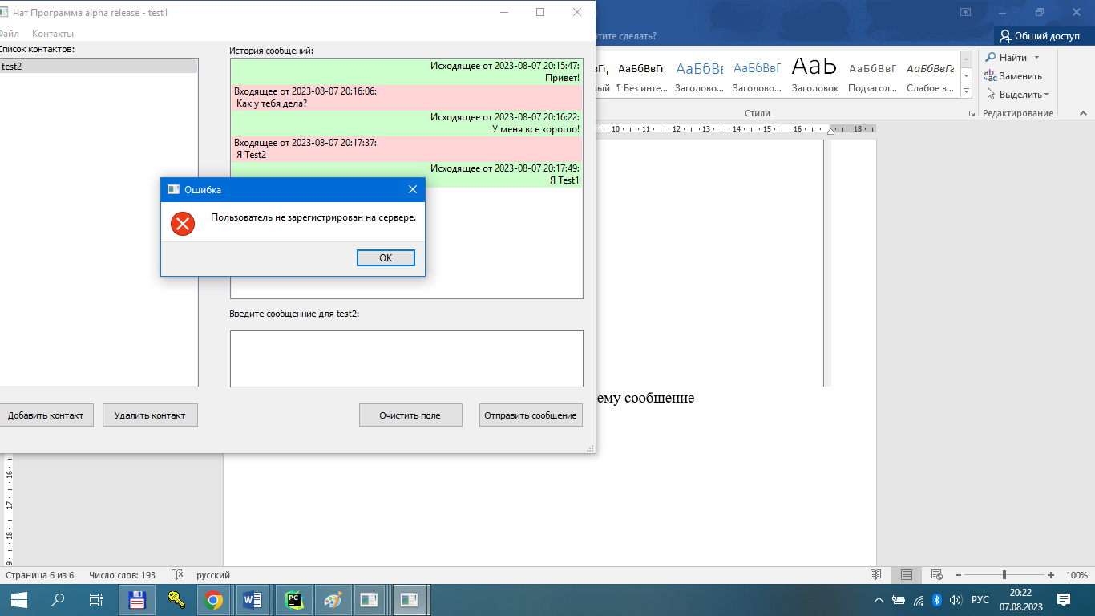
5. Заново запускаем test2 и подгружаем чат 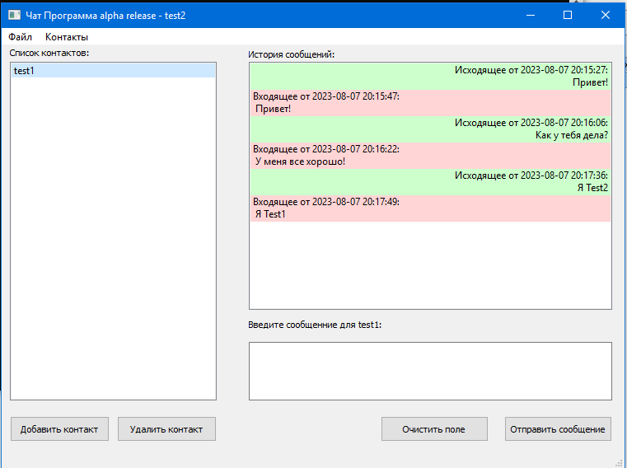все загружается, база данных работает
6. Изменения на сервере 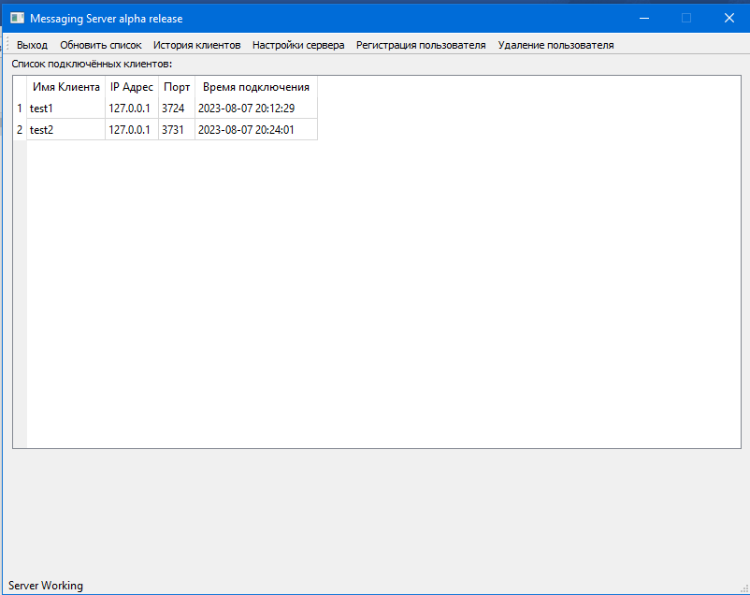
7. Все работает. На сервере создаются пользователи, видно историю клиентов, пользователи удаляются. На клиенте добовляются и удаляются контакты, отправляются сообщения, подгружается история сообщений, выход через Файл-Выход осуществляется.